**微算機實驗報告**

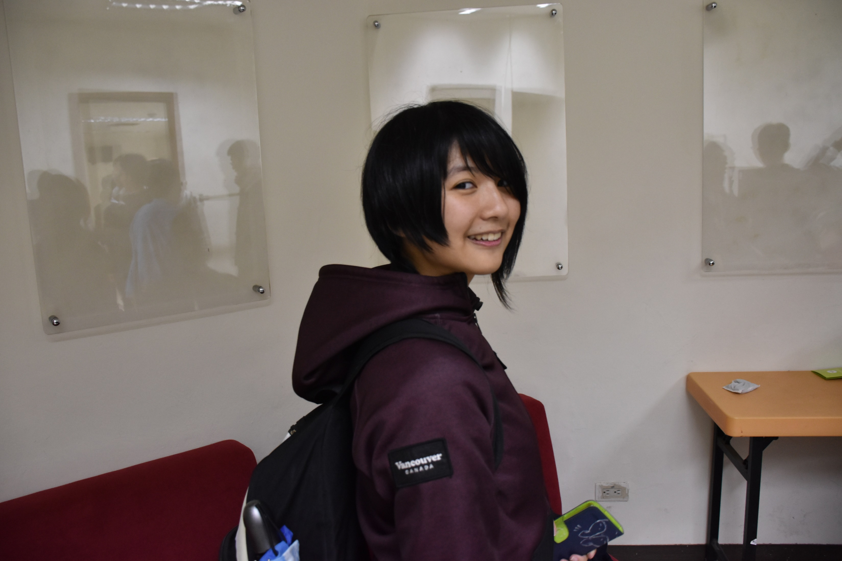

姓名：滕瑋安

學號：0510743

系級：電機09

上課日期：10/31

Lab #5

**ㄧ、實驗目的：**

學習利用掃描以及視覺暫留讓點矩陣顯示文字以及單顆亮暗。

**二、硬體架構：**

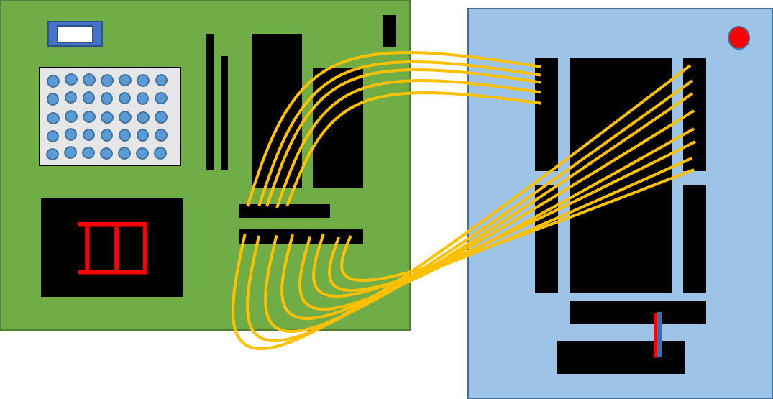

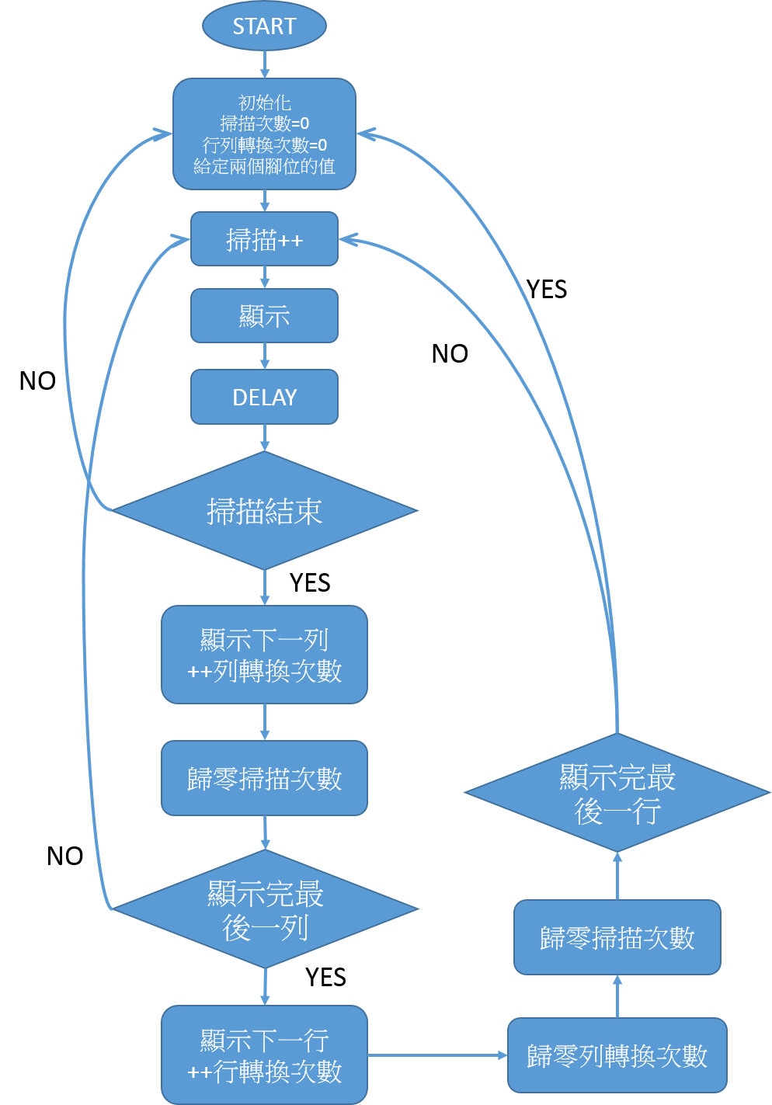**三、程式流程圖：**

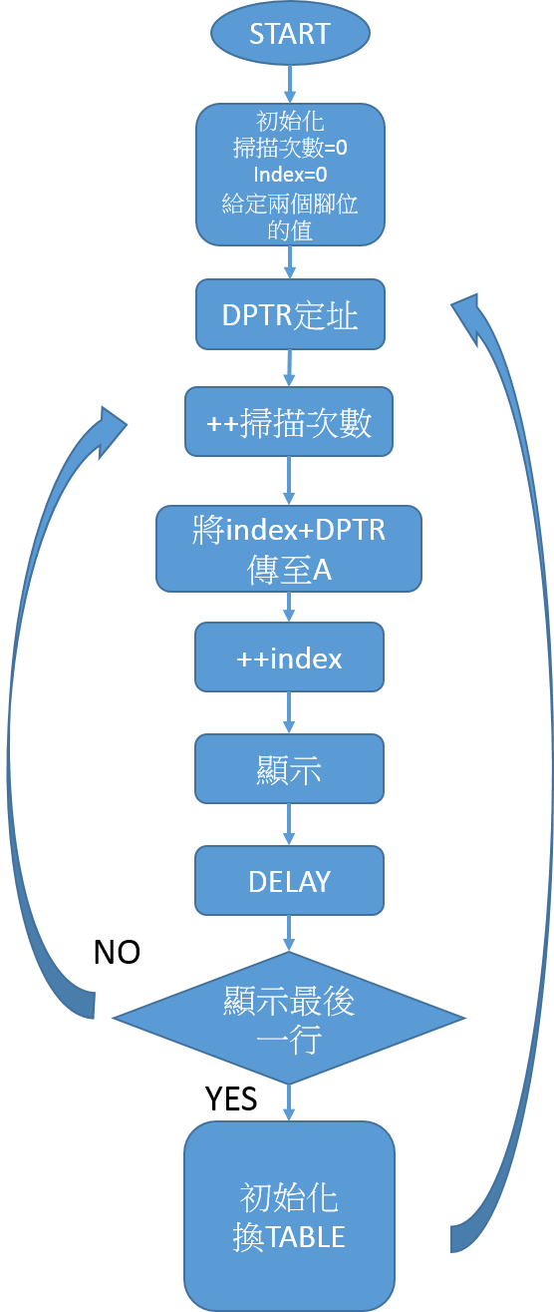

**四、問題與討論：**

**1. 實驗時，若JP05 未接訊號，而JP04 給予10000，則點矩陣發亮情形為何，**

**為什麼？**

JP05沒有接訊號的時候，沒有東西可以控制亮的列，所以會亮訊號是1的那行。

**2.程式中自行設計的delay time，時間增加或減少會有什麼影響？**

我曾經把DELAY增加到視覺暫留看不到完整的字形，它會一直閃；而當DELAY太少，則會看到5-2大中小重疊以及5-2像流星雨的畫面。

**五、程式碼與註解：**

ORG 00H

JMP START

ORG 50H

;R3=掃描

START:

MOV R3,#0 ;掃描

MOV R1,#10H ;00010000B

MOV R0,#0 ;index

MOV DPTR,#TABLE

BIG:

INC R3

MOV P1,#0H ;關閉共陽

MOV A,R0 ;index of table

MOVC A,@A+DPTR

MOV P0,A

MOV P1,R1

INC R0

MOV A,R1 ;R1右璇

RR A

MOV R1,A

CALL DELAY

CJNE R0,#5,BIG

;當行數跑到最後一行了以後

MOV R0,#0 ;行數歸零

MOV R1,#10H

CJNE R3,#0FFH,BIG

MOV DPTR,#TABLE2

MOV R3,#0 ;掃描歸零

MID:

MOV P1,#0H ;關閉共陽

MOV A,R0 ;index of table

MOVC A,@A+DPTR

MOV P0,A

MOV P1,R1

INC R3

INC R0

MOV A,R1 ;R1右璇

RR A

MOV R1,A

CALL DELAY

CJNE R0,#5,MID

MOV R0,#0

MOV R1,#10H

CJNE R3,#0FFH,MID

MOV DPTR,#TABLE3

MOV R3,#0 ;掃描歸零

SMALL:

MOV P1,#0H ;關閉共陽

MOV A,R0 ;index of table

MOVC A,@A+DPTR

MOV P0,A

MOV P1,R1

INC R3

INC R0

MOV A,R1 ;R1右璇

RR A

MOV R1,A

CALL DELAY

CJNE R0,#5,SMALL

MOV R0,#0

MOV R1,#10H

CJNE R3,#0FFH,SMALL

MOV DPTR,#TABLE

MOV R3,#0 ;掃描歸零

JMP BIG

TABLE&DELAY省略

**第二題：**

ORG 00H

JMP START

ORG 50H

;P0最低腳位全部朝上

;P1最低腳位全部朝上

START:

MOV R0,#00000001B ;放在P1(控制亮的行)

MOV R1,#00000001B ;放在P0(控制亮的列)

MOV R2,#00H ;掃描用的

MOV R3,#0H ;數R1的旋轉數

MOV R4,#0H ;數R0的旋轉次數

LOOP:

INC R2 ;掃描++

MOV P1,R0

MOV P0,R1

CALL DELAY

CJNE R2,#055H,LOOP

;當掃描完了以後

MOV A,R1

RL A ;把R1向左轉

MOV R1,A

INC R3 ;R1旋轉次數++

MOV R2,#00H ;掃描次數歸零

CJNE R3,#7H,LOOP

;當R1轉完了以後

MOV A,R0

RL A ;把R0向左轉

MOV R0,A

INC R4 ;R0旋轉次數++

MOV R1,#00000001B ;R1回到原本的第一列

MOV R3,#0H ;將R1旋轉數歸零

MOV R2,#00H ;掃瞄次數歸零

CJNE R4,#5H,LOOP ;R0旋轉次數到達底端

JMP START

DELAY:

MOV R6,#0AH

DELAY1:

MOV R7,#2FH

DELAY2:

DJNZ R7,DELAY2

DJNZ R6,DELAY1

RET

END

**六、心得：**

這次實驗整體邏輯並沒有很難，在禮拜五的晚上跟同學一起研究腳位，思考到底哪個腳位控制哪一排，花的時間遠遠比思考怎麼寫程式還要多(´・ω・`)。控制點矩陣的方法和四個七段差不多，原本已經做好準備要寫BONUS，結果竟然沒有，有點可惜。